Algoritmo McNaughron-Yamada-Thompson
Propiedades
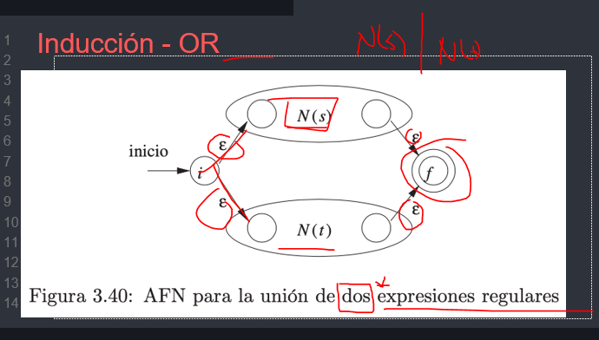
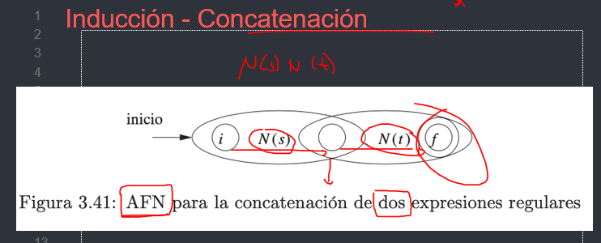
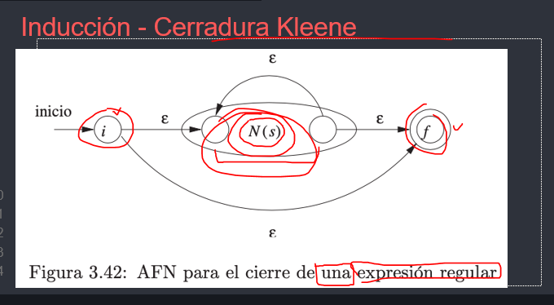
Ejemplo:
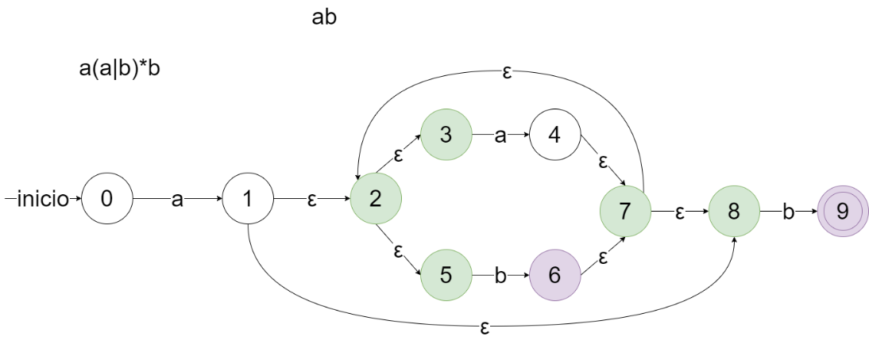
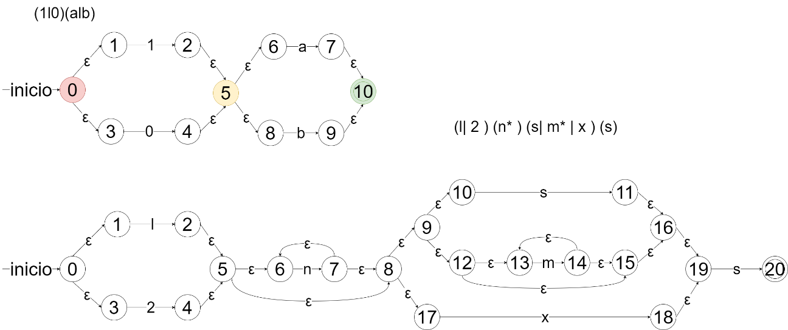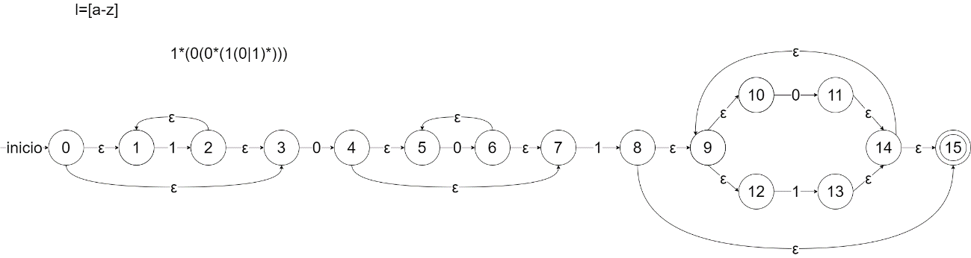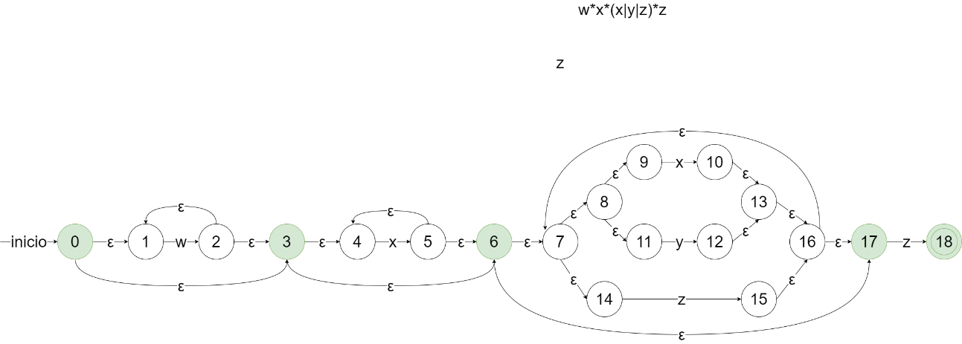

Generación de Sub Conjuntos
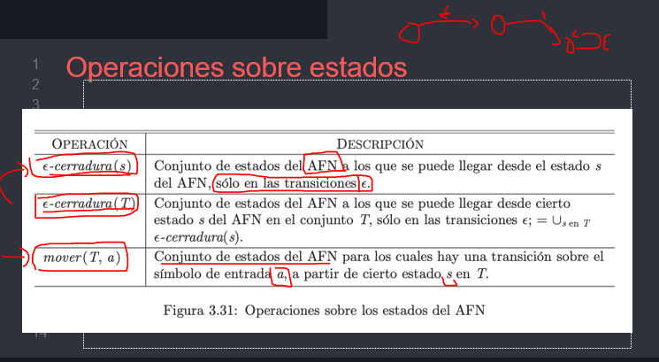
En la cerradura se incluye así misma, siempre.
Ejemplo 1:
Se tiene este AFND de la expresión regular a(a | b)*b
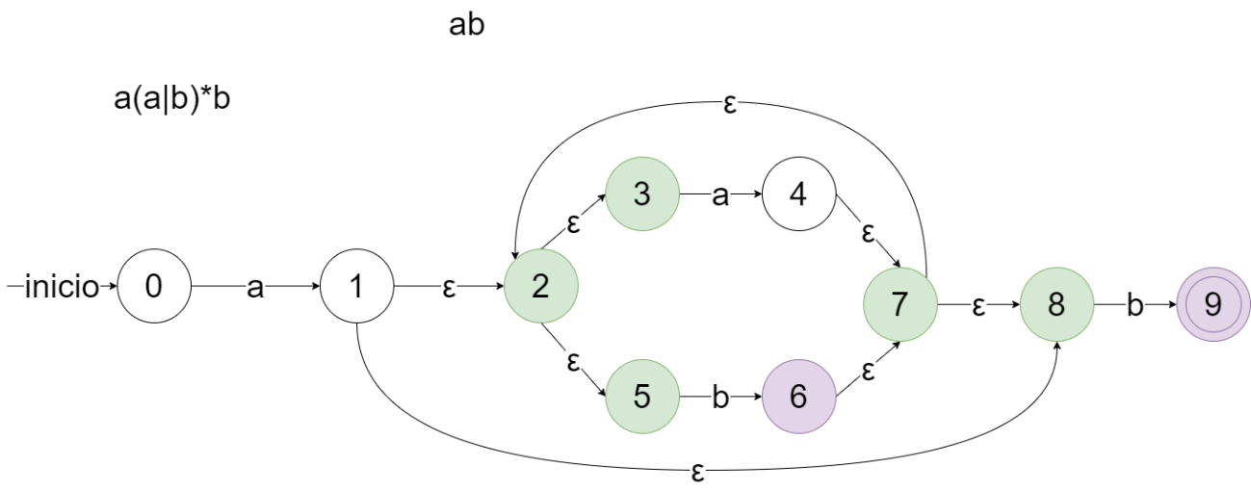

Paso 1: cerradura del estado inicial
$$cerr(0)=\{0\}=S_{0}$$
Paso 2: cerraduras y movimientos
$$cerr(Mov[S_{0},a])=cerr(1)=\{1,2,3,5,8\}=S_{1}$$
$$cerr(Mov[S_{0},b])=n/a$$

$$cerr(Mov[S_{1},a])=cerr(4)=\{2,3,4,5,7,8\}=S_{2}$$
$$cerr(Mov[S_{1},b])=cerr(6,9)=\{2,3,5,6,7,8,9\}=S_{3}*$$

$$cerr(Mov[S_{2},a])=cerr(4)=S_{2}$$
$$cerr(Mov[S_{2},b])=cerr(6,9)=S_{3}$$

$$cerr(Mov[S_{3},a])=cerr(4)=S_{2}$$
$$cerr(Mov[S_{3},b])=cerr(6,9)=S_{3}$$

Paso 3: Crear un grafo dirigido para representar el autómata finito determinista
Tabla de transiciones
Estados | a | b
0 | 1 | -
1 | 2 | 3
2 | 2 | 3
3 | 2 | 3

Grafo Dirigido
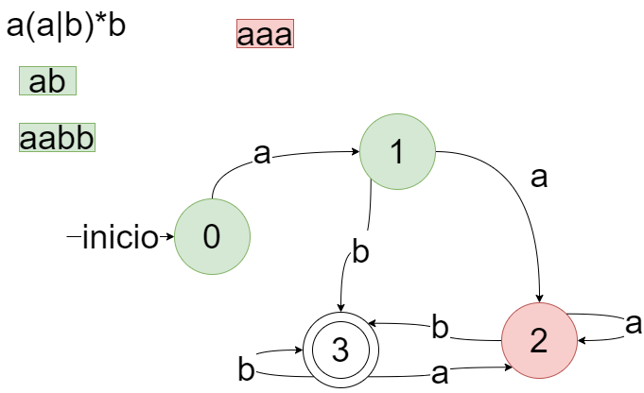

Ejemplo 2
Se tiene este AFND de la expresión regular 1*( 0 ( 0* ( 1 (0|1)* ) ) )
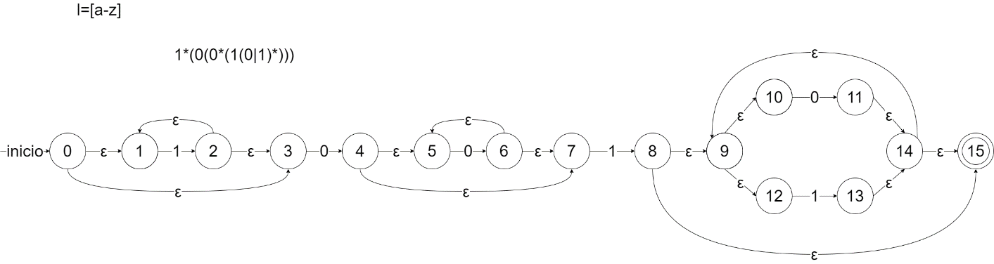Paso 1: cerradura inicial
$$cerr(0)=\{0,1,3\}=S_{0}$$
Paso 2: cerradura y movimientos
$$cerr(Mov[S_{0},1])=cerr(2)=\{1,2,3\}=S_{1}$$
$$cerr(Mov[S_{0},0])=cerr(4)=\{4,5,7\}=S_{2}$$

$$cerr(Mov[S_{1},1])=cerr(2)=S_{1}$$
$$cerr(Mov[S_{1},0])=cerr(4)=S_{2}$$

$$cerr(Mov[S_{2},1])=cerr(8)=\{8,9,10,12,15\}=S_{3}*$$
$$cerr(Mov[S_{2},0])=cerr(6)=\{5,6,7\}=S_{4}$$

$$cerr(Mov[S_{3},1])=cerr(13)=\{9,10,12,13,14,15\}=S_{5}*$$
$$cerr(Mov[S_{3},0])=cerr(11)=\{9,10,11,12,14,15\}=S_{6}*$$

$$cerr(Mov[S_{4},1])=cerr(8)=S_{3}$$
$$cerr(Mov[S_{4},0])=cerr(6)=S_{4}$$

$$cerr(Mov[S_{5},1])=cerr(13)=S_{5}$$
$$cerr(Mov[S_{5},0])=cerr(11)=S_{6}$$
$$cerr(Mov[S_{6},1])=cerr(13)=S_{5}$$
$$cerr(Mov[S_{6},0])=cerr(11)=S_{6}$$

Paso 3: Crear un grafo dirigido para representar el autómata finito determinista
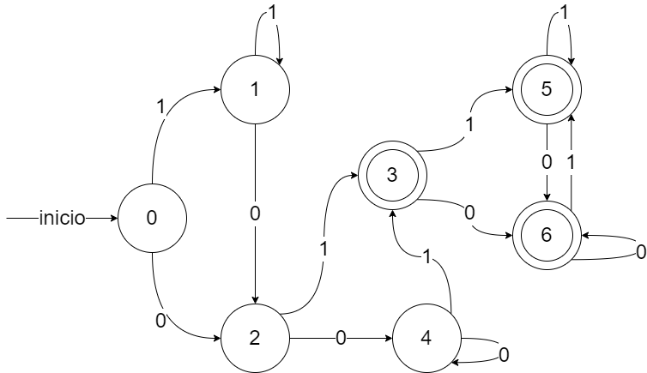

Minimización de autómatas
Ejemplo:
Minimizar este autómata.
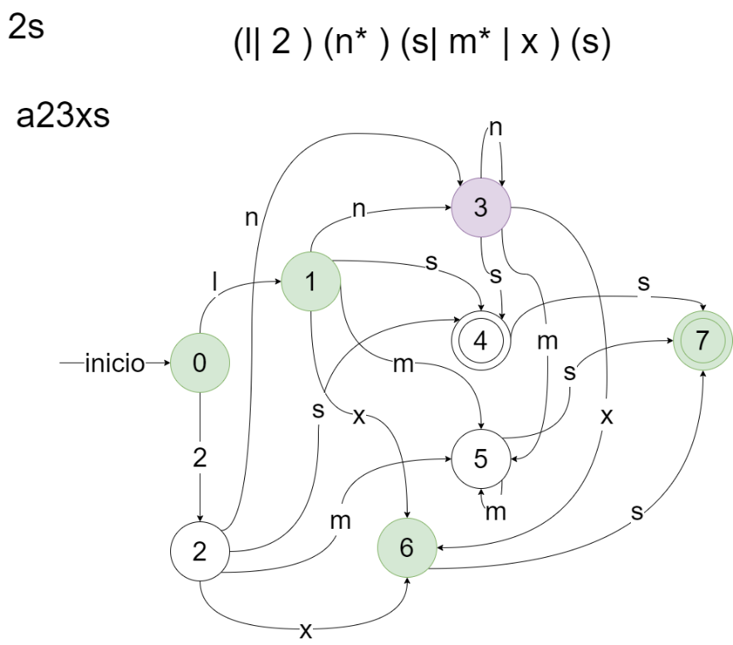
Su tabla de transición
Estados | l | 2 | n | s | m | x
0 | 1 | 2
1 |  |  | 3 | 4 | 5 | 6
2 |  |  | 3 | 4 | 5 | 6
3 |  |  | 3 | 4 | 5 | 6
4 |  |  |  | 7
5 |  |  |  | 7 | 5
6 |  |  |  | 7
7 | - | - | - | - | - | -

Paso 1: separar estados de aceptación y estados transición
$$X: \{0,1,2,3,5,6\}$$
$$Y: \{4,7\}$$

$$X:$$
Estado/simbolo | l | 2 | n | s | m | x
0 | 1 | 2 | - | - | - | -
1 | - | - | 3 | 4 | 5 | 6
2 | - | - | 3 | 4 | 5 | 6
3 | - | - | 3 | 4 | 5 | 6
5 | - | - | - | 7 | 5 | -
6 | - | - | - | 7 | - | -

$$Y:$$
Estado/simbolo | l | 2 | n | s | m | x
4 | - | - | - | 7 | - | -
7 | - | - | - | - | - | -

Paso 2: verificar desigualdades e iterar
$$X: \{0\}$$
$$Y: \{1,2,3\}$$
$$Z: \{5\}$$
$$W: \{6\}$$
$$A: \{4\}$$
$$B: \{7\}$$

$$X:$$
Estado/simbolo | l | 2 | n | s | m | x
0 | Y | Y | - | - | - | -

$$Y:$$
Estado/simbolo | l | 2 | n | s | m | x
1 | - | - | Y | A | z | W
2 | - | - | Y | A | Z | W
3 | - | - | Y | A | Z | W

$$Z:$$
Estado/simbolo | l | 2 | n | s | m | x
5 | - | - | - | B | Z | -
$$W:$$
Estado/simbolo | l | 2 | n | s | m | x
6 | - | - | - | B | - | -

$$A:$$
Estado/simbolo | l | 2 | n | s | m | x
4 | - | - | - | B | - | -

$$B:$$
Estado/simbolo | l | 2 | n | s | m | x
7 | - | - | - | - | - | -

$$X: \{0\}: S_{0}$$
$$Y: \{1,2,3\}: S_{1}$$
$$Z: \{5\}: S_{2}$$
$$W: \{6\}: S_{3}$$
$$A: \{4\}: S_{4}$$
$$B: \{7\}: S_{5}$$

Tabla de transición con el método de minimización de autómatas.
Estado/simbolo | l | 2 | n | s | m | x
0 | 1 | 1 | - | - | - | -
1 | - | - | 1 | 4 | 2 | 3
2 | - | - | - | 5 | 2 | -
3 | - | - | - | 5 | - | -
4 | - | - | - | 5 | - | -
5 | - | - | - | - | - | -

Grafo dirigido de la tabla
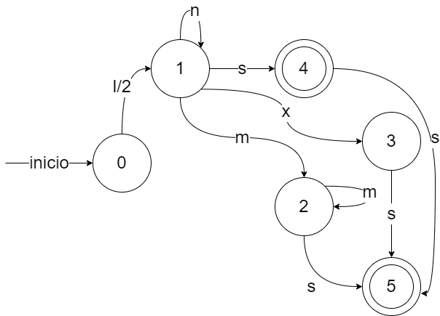
Ejemplo 2:
Tabla de transición al que aplicar el método.
Estados/simbolos | a | b
0 | 1 | -
1 | 2 | 3
2 | 2 | 3
3 | 2 | 3

Paso 1: separar estados de aceptación y estados transición
$$X: \{0,1,2\}$$
$$Y: \{3\}$$
$$X:$$
Estados/simbolos | a | b
0 | 1 | -
1 | 2 | 3
2 | 2 | 3

$$Y:$$
Estados/simbolos | a | b
3 | 2 | 3

Paso 2: verificar desigualdades e iterar
$$X: \{0\}$$
$$Y: \{1,2\}$$
$$Z: \{3\}$$
$$X:$$
Estados/simbolos | a | b
0 | Y | -

$$Y:$$
Estados/simbolos | a | b
1 | Y | Z
2 | Y | Z

$$Z:$$
Estados/simbolos | a | b
3 | Y | Z

$$X: \{0\}: S_{0}$$
$$Y: \{1,2\}: S_{1}$$
$$Z: \{3\}: S_{2}$$

Tabla de transición con el método de minimización de autómatas.
Estados/simbolos | a | b
0 | 1 | -
1 | 1 | 2
2 | 1 | 2

